Kraków, dn. 19.06.2020 r.

SZP-271/9-3/2020

#### 

#### **DO WSZYSTKICH, KOGO DOTYCZY**

# ***dot. sprawy: SZP/8/2020 – odpowiedź na pytania***

###### Szanowni Państwo!

Uprzejmie informuję, że w sprawie ogłoszonego przez Szpital Specjalistyczny im. J. Dietla   
w Krakowie przetargu na **„Dostawę odzieży i obuwia roboczego dla pracowników szpitala”,** znak sprawy: SZP/8/2020 wpłynęły pytania dotyczące zapisów SIWZ.

Treść pytań wraz z odpowiedziami na nie zgodnie z art. 38, ust. 2 przedstawiam poniżej:

**Pytanie 1 dotyczy pakietu 1**

Czy Zamawiający dopuszcza zapis: długość rękawa krótki lub długi?

**ODPOWIEDŹ: NIE. Zamawiający nie dopuszcza zapisu** **„długość rękawa krótki lub długi”.**

**Zapisy zgodne z zapisami w SIWZ.**

**Pytanie 2 dotyczy pakietu 1**

Co Zamawiający rozumie przez zapis: „dł. rękawa możliwa do indywidualnego ustalenia”?

**ODPOWIEDŹ: Zamawiający rozumie przez zapis „dł. rękawa możliwa do indywidualnego ustalenia”, że długość rękawa w zależności od zapotrzebowania może być wymagana jako rękaw długi, krótki lub ¾.**

**Pytanie 3 dotyczy pakietu 3**

Czy Zamawiający dopuszcza obuwie damskie (l.p.1) bez drewnianych wstawek, bez ruchomego paska?

Przykład:

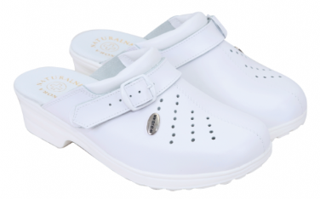

**ODPOWIEDŹ: NIE. Zamawiający nie dopuszcza zapisu „obuwie damskie (l.p.1) bez drewnianych wstawek, bez ruchomego paska”. Zapis zgodnie z zapisami w SIWZ.**

Starszy specjalista

ds. Zamówień Publicznych

mgr Marlena Czyżycka-Poździoch